План - график проведения вакцинации против бешенства собак и кошек на прививочных пунктах в ЮАО города Москвы в 2025 году.
26.03.2025
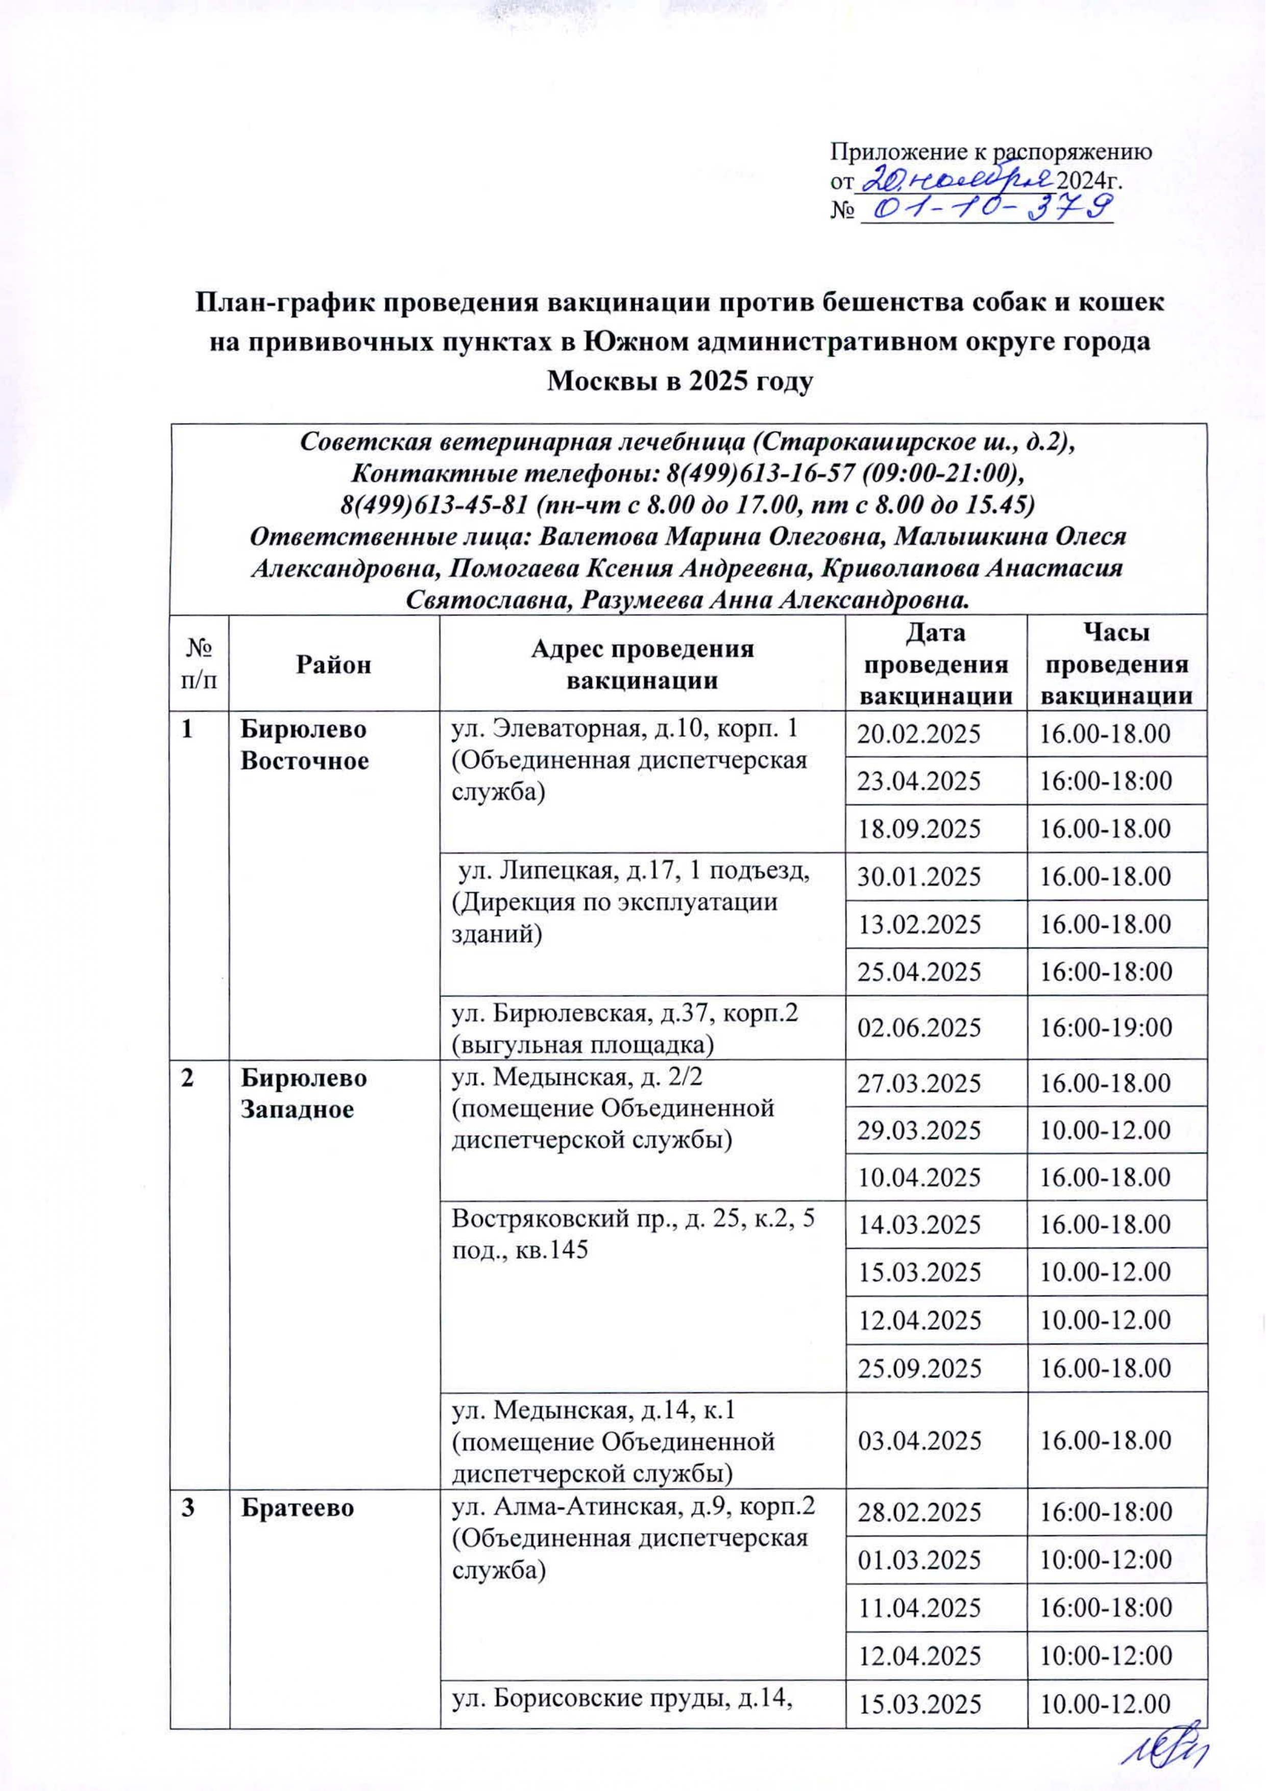
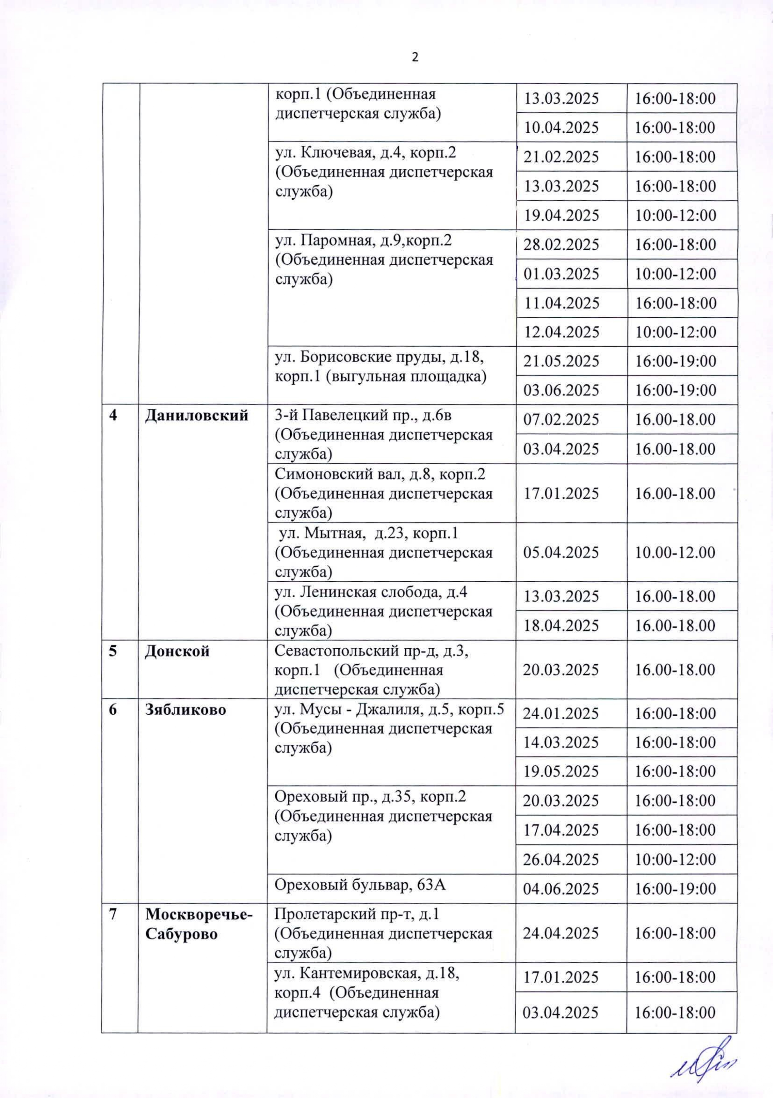
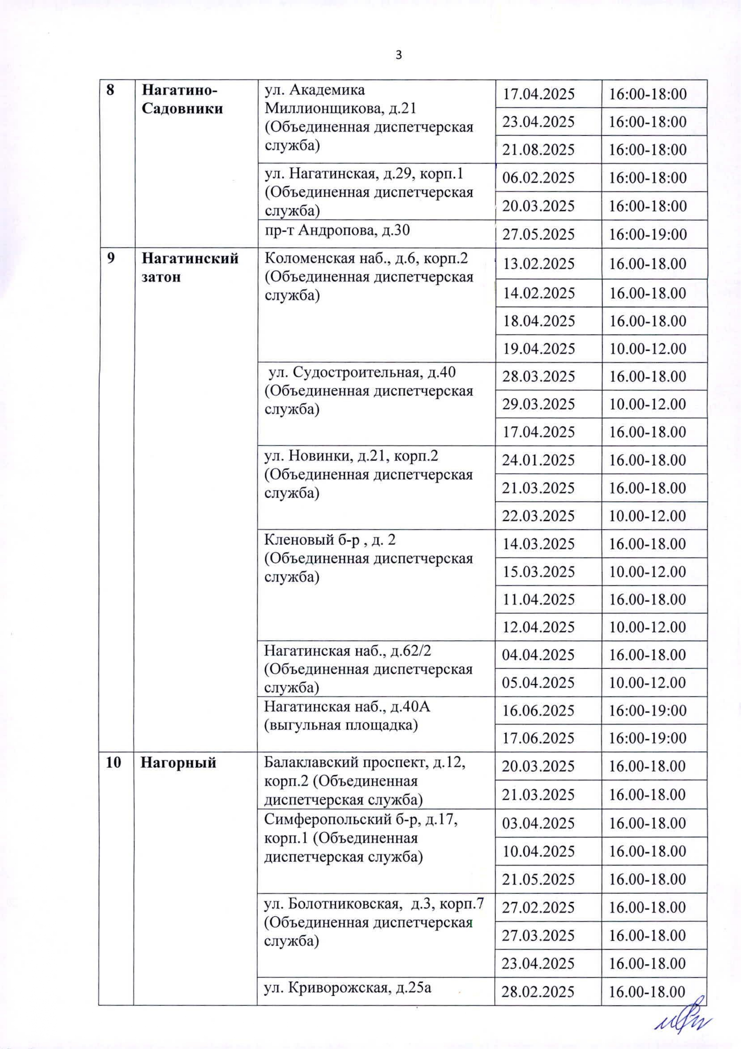
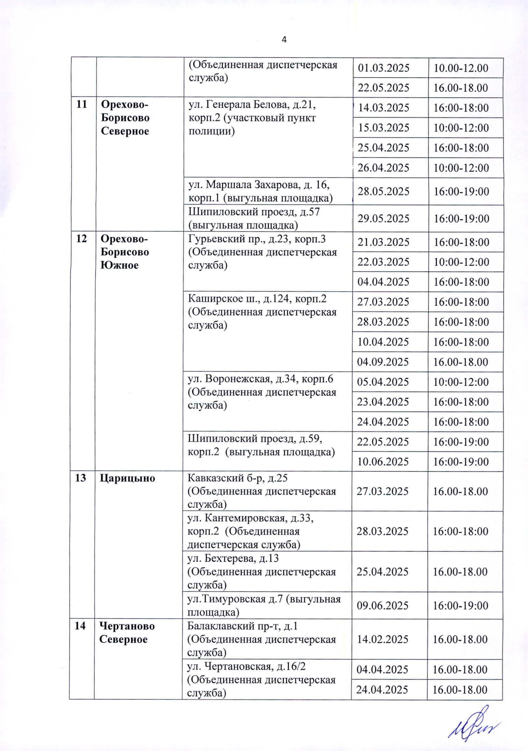
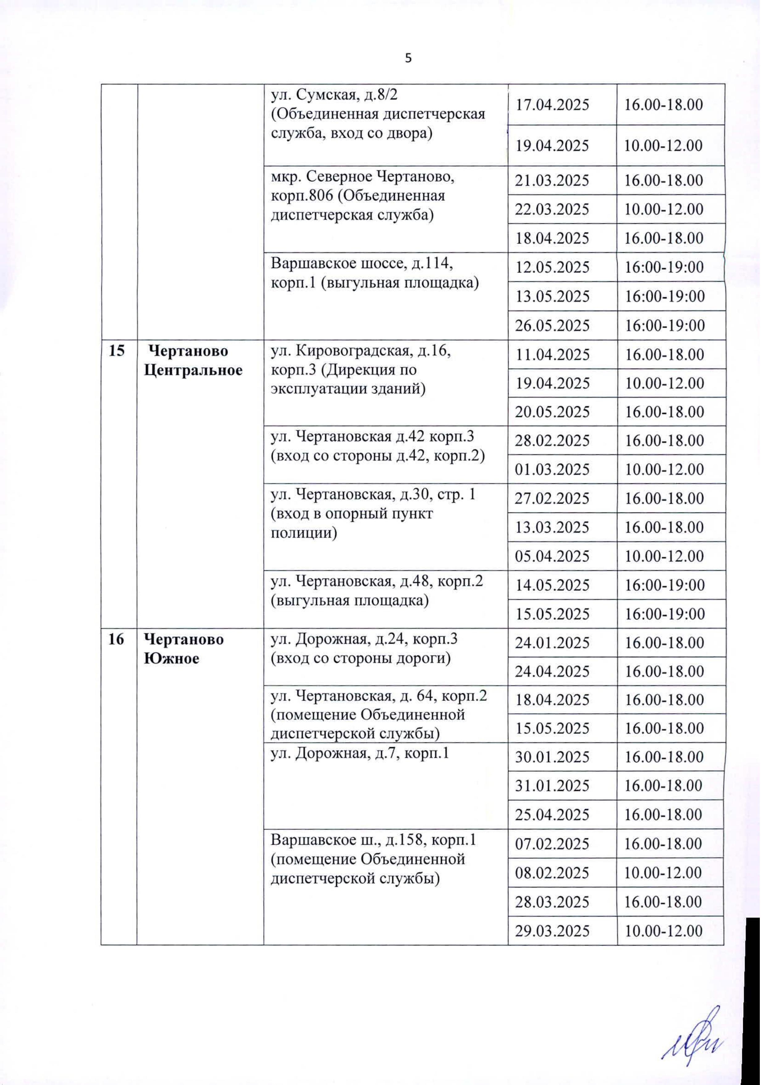

Адрес страницы: http://nagorny.mos.ru/the-state-veterinary-service/detail/12877456.html
Управа Нагорного района города Москвы

